**LAPORAN PRAKTIKUM**

**ALGORITMA DAN PEMROGRAMAN 1**

**MODUL 12**

**“WHILE LOOP”**



**DISUSUN OLEH:**

**RYAN AKEYLA NOVIANTO WIDODO**

**103112400081**

**S1 IF-12-01**

**DOSEN:**

**Yohani Setiya Rafika Nur, M. Kom.**

**PROGRAM STUDI S1 TEKNIK INFORMATIKA**

**FAKULTAS INFORMATIKA**

**TELKOM UNIVERSITY PURWOKERTO**

**2024/2025**

**DASAR TEORI(DEFAULT)**

**1.Data**

Pengertian data adalah Data: Hasil pencatatan penelitian berupa fakta atau angka.

**2.Tipe Data**

Dalam pemrograman, tipe data adalah jenis nilai yang akan disimpan dalam variabel. Tipe data berfungsi untuk memberi tahu sistem komputer bagaimana menafsirkan nilai data. Ada 5 tipe Data.

Tipe-Tipe Data:

1.Integer, seperti: int, biasanya digunakan pada bilangan bulat

2.real, seperti: float64, biasanya digunakan pada bilangan decimal

3. boolean (atau logikal), seperti: bool, biasanya digunakan pada true false

4.karakter, seperti: byte, biasanya digunakan pada nama suatu benda atau apapun

5.string, seperti: string, biasanya digunakan pada suatu nama benda dan bisa menggunakan angka, hampir sama seperti karakter

**3.Variabel**

Variabel: Simbol atau nama yang digunakan untuk menyimpan nilai data dalam memori komputer. Variabel dapat berubah nilainya selama program komputer dijalankan.

Variabel adalah nama yang mewakili suatu elemen data, seperti tanggal lahir, untuk tempat lahir, alamat untuk alamat, tangla untuk tanggal lahir, dsb. Ada aturan tertentu yang wajib diikuti dalam pemberian nama variabel, antara lain:

1. Harus dimulai dengan abjad, tidak boleh dimulai dengan angka atau symbol. Khusus untuk PHP, variabel selalu ditulis dengan awalan berupa &.

2. Tidak boleh ada spasi.

3. Jangan menggunakan symbol-simbol yang bisa membingungkan, seperti titik dua, titik koma, koma, dsb.

4. Sebaiknya memiliki arti yang sesuai dengan elemen data.

5. Sebaiknya tidak terlalu panjang. Contoh nama variabel yang benar &nama, &nilai_ujian Contoh nama variabel yang salah 4xyz, &ip rata.

Variabel menurut saya adalah suatu simbol yang bisa diibaratkan seperti sebuah wadah. Apa maksut wadah itu? Maksutnya adalah wadah itu biasa diisi suatu benda. Jadi variabel itu bisa diibaratkan seperti: mobil, computer, motor, handphone, pohon, ataupun benda yang lainnya. Contohnya: suatu x merupakan benda yang bisa dimakan dan y adalah minuman. Nah di sinilah variabel diibaratkan seperti itu. Jadi x bisa menjadi nasi goreng, atau apapun makanan, dan y bisa menjadi minuman apapun seperti: Es teh, Es jeruk, dll.

**4. Deklarasi Variabel**

Deklarasi variabel memastikan program memiliki informasi yang cukup tentang variabel sebelum digunakan, yang mana akan membantu dalam menghindari kesalahan seperti halnya penggunaan variabel yang tidak terdefinisi

**5. Konstanta**

Konstanta itu, seperti variabel biasa, namun... Dia mempunyai nilai tetap dan tidak dapat diubah nilainya setelah dideklarasikan. Seperti halnya dengan nilai phi, yang mana akan selalu tetap 22/7 atau 3,14

**6. Input**

Input adalah kegiatan memasukkan data yang mana akan kita cari hasilnya nanti

7. Output

Output adalah kegiatan yang mana setelah kita memasukkan nilai input beserta programnya seperti misalnya rumus kubus mungkin dengan rumus p.l.t dan setelah diinput variabelnya makan nantinya akan menghasilkan yang namanya Output

**8. Paradigma Perulangan**

Perulangan merupakan salah satu struktur kontrol yang memungkinkan suatu instruksi yang sama dilakukan berulang kali dalam waktu atau jumlah yang lama. Tanpa instruksi perulangan, maka suatu instruksi akan ditulis dalam jumlah yang sangat banyak.

Sebagai contoh adalah menuliskan suatu teks "CAK1BAB3 Algoritma Pemrograman 1" sebanyak 1000 baris.

**9. Karakteristik For-Loop (Perulangan berdasarkan iterasi)**

Salah satu instruksi perulangan yang paling mudah adalah **for-loop**, yang mana dengan instruksi ini dapat digunakan untuk mengulangi instruksi sebanyak 𝒏 kali (iterasi). Batasan besar nilai dari 𝒏 menyesuaikan dengan batasan dari tipe data integer yang digunakan.

Instruksi for-loop memiliki beberapa komponen, yaitu:

**1.inisialisasi** merupakan assignment **variabel iterasi** yang bertipe integer. Pada contoh di

atas biasanya **variabel iterasi = 0** atau **1**, artinya iterasi dimulai dari 0 atau 1.

**2.kondisi** merupakan suatu operasi bernilai boolean yang menyatakan kapan perulangan harus dilakukan. Pada contoh di atas **kondisi** adalah **variabel iterasi <= n** (kurang dari

atau sama dengan)

**3.update** merupakan ekspresi yang menyatakan perubahan nilai dari **variabel iterasi**.

Pada contoh di atas update adalah **variabel iterasi = variabel iterasi + 1**.

**WHILE LOOP**

**Dasar Teori While Loop dalam Pemrograman Golang  
  
While Loop adalah metode perulangan dimana ada kondisi yang harus dipenuhi supaya looping bisa berjalan terus. While Loop mengulangi eksekusi sub diagram didalamnya sampai terminal kondisi menerima nilai Boolean tertentu. Nilai Boolean tergantung dari sifat dari While Loop. Dengan cara klik kanan pada terminal kondisi dapat dilakukan pemilihan Stop if True atau Continue if True. While Loop akan selalu dieksekusi minimal satu kali. Jumlah pengulangan eksekusi dapat diambil dari terminal iterasi(i).**

**Eksekusi While loop dalam sub diagram ditentukan oleh kondisi terminal, masukan terminal, dan spesifik harga Boolean yang diterima. Kondisi terminal Stop if True, diperlihatkan seperti gambar disamping. Ketika kondisi terminal Stop if True, While Loop akan mengeksekusi subdiagram tersebut sampai kondisi terminal yang diterimanya berharga TRUE. Anda dapat mengubah kondisi terminal tersebut menjadi Continue if True, dengan cara klik kanan pada terminal Stop if True lalu pilih Continue if True**

**Ketika kondisi terminal Continue if True, While Loop akan mengeksekusi subdiagram tersebut sampai kondisi terminal yang diterimanya berharga FALSE. dan anda dapat menggunakan kedua operasi tersebut sesuai dengan operasi yang diinginkan. Terminal iterasi (sebuah terminal keluaran), diperlihatkan seperti gambar disamping, berisi nomor dari iterasi-iterasi sampai selesai dieksekusi. Pernghitungan iterasi selalu dimulai dari nol, sampai iterasi berikutnya kembali ke nol.**

**CONTOH SOAL**

Contoh 1:

Coding Program Contoh Soal 1:

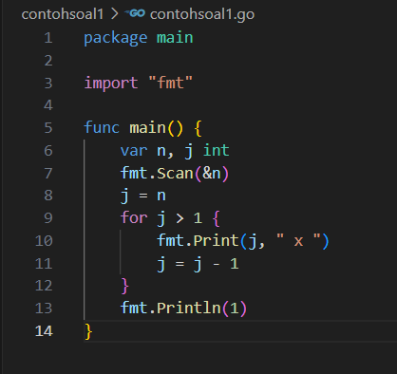

Hasil Coding:

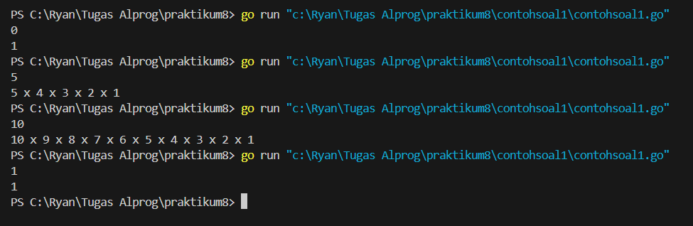

Deskripsi program dari contoh soal 1:

Tujuan program contoh soal 1 adalah membuat program yang digunakan untuk menampilkan deret bilangan Faktorial dari suatu bilangan.

Contoh:

1.Input: 0, Output: 1

2.Input: 5, Output: 5 x 4 x 3 x 2 x 1

3.Input: 10, Output: 10 x 9 x 8 x 7 x 6 x 5 x 4 x 3 x 2 x 1

4.Input: 1, Output: 1

Contoh 2:

Coding Program Contoh Soal 2:

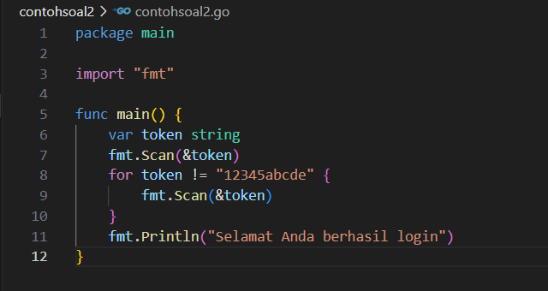

Hasil Coding:

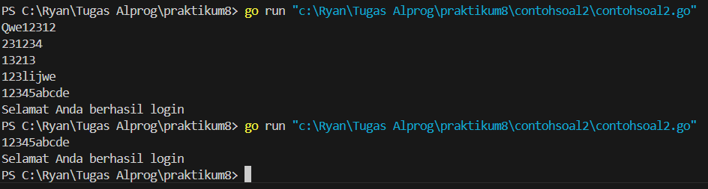

Deskripsi program dari contoh soal 2:

Tujuan program contoh soal 2 adalah membuat program Go yang digunakan untuk login ke dalam suatu aplikasi. Asumsi token untuk yang valid adalah "12345abcde".

Contoh:

1.Input:

Qwe12312

231234

13213

123lijwe

12345abcde

Output: Selamat Anda berhasil login

2.Input:

12345abcde

Output: Selamat Anda berhasil login

Contoh 3:

Coding Program Contoh Soal :

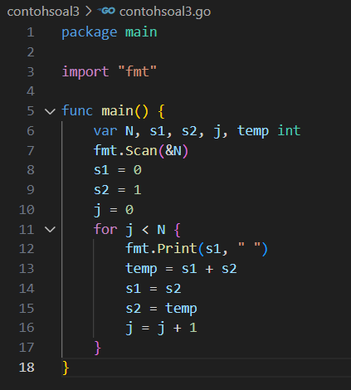

Hasil Coding:

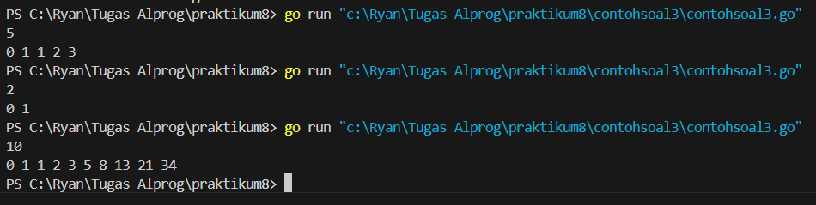

Deskripsi program dari contoh soal 3:

Tujuan program contoh soal 3 adalah membuat program dalam bahasa Go yang digunakan untuk mencetak N bilangan pertama dalam deret Fibonacci.

Contoh:

1.Input: 5, Output: 0 1 1 2 3

1.Input: 2, Output: 0 1

1.Input: 10, Output: 0 1 1 2 3 5 8 13 21 34

**LATIHAN SOAL**

Latihan Soal 1:

Coding Program Latihan Soal 1:

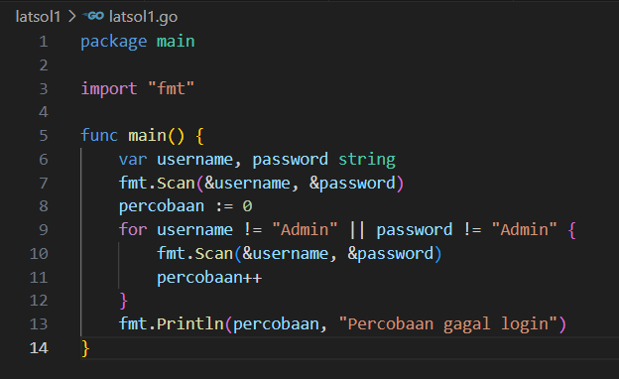

Hasil Coding:

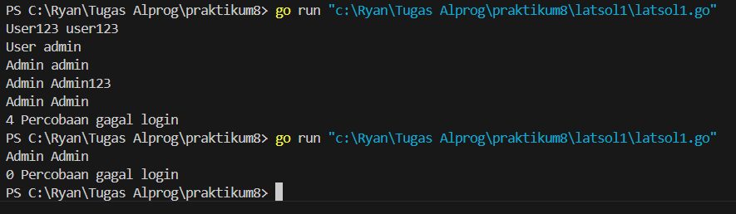

Deskripsi program dari Latihan soal 1:

Tujuan program Latihan soal 1 adalah membuat program yang mana kita akan menghitung berapa banyak seseorang pengguna gagal melakukan login, karena kesalahan memberikan username dan password.

Contoh: 1.Input: User123 user123

User admin

Admin admin

Admin Admin123

Admin Admin

Output: 4 Percobaan gagal login

2.Input: Admin Admin

Output: 0 Percobaan gagal login

Latihan Soal 2:

Coding Program Latihan Soal 2:

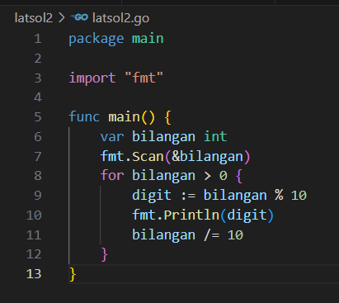

Hasil Coding:

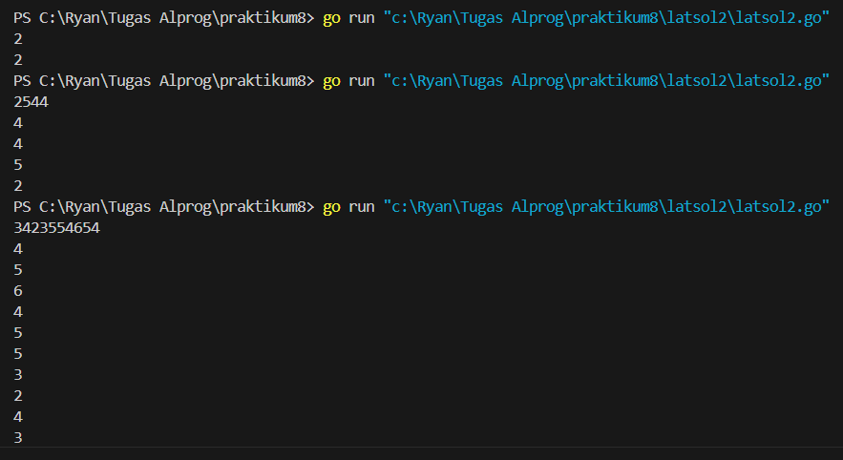

Deskripsi program dari Latihan soal 2:

Tujuan program Latihan soal 2 adalah membuat suatu program untuk program yang digunakan untuk mencacah setiap digit yang terdapat di dalam suatu bilangan bulat positif.

Contoh:

1.Input: 2, Output: 2

2.Input: 2544

Output:

4

4

5

2

3.Input: 3423554654

Output:

4

5

6

4

5

5

3

2

4

3

Latihan Soal 3:

Coding Program Latihan Soal 3:

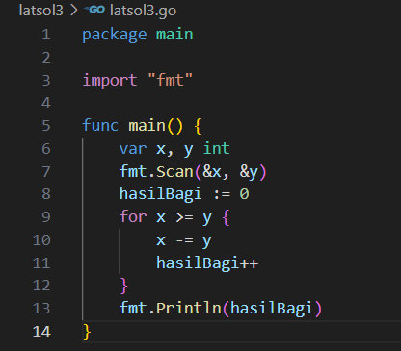

Hasil Coding:

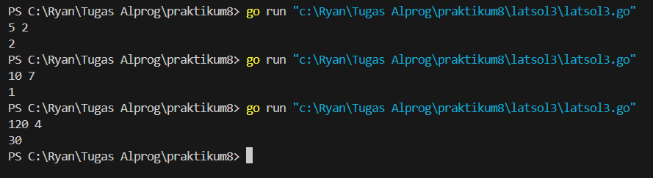

Deskripsi program dari Latihan soal 3:

Tujuan program Latihan soal 3 adalah membuat suatu program untuk untuk mencari hasil integer division dari dua bilangan. Gunakan perulangan dan tidak diperbolehkan menggunakan operator pembagian.

Contoh:

1.Input: 5 2, Output: 2

1.Input: 10 7, Output: 1

1.Input: 120 4, Output: 30